|  |  |  |  |  |
| --- | --- | --- | --- | --- |
| Nome**:** |  | | Número: |  |
| **Nas questões V/F assinale com uma cruz a resposta correta.**  Exemplo V ⃞ F ⃞ | | **Docente:** J. Florêncio □ L. Mata □ L. Pires □ N. Costa □ M. Luís □ **Prova:** Exame □ Repetição 1ºTeste □ Repetição 2ºTeste □ **Em caso de Exame responder apenas às questões assinaladas com [E]** | | **Duração: 1 Hora** |

**INÍCIO PRIMEIRO TESTE**

1. **[E]**(1V) Considere as diferentes tecnologias utilizadas nas redes residenciais de acesso à Internet:
   1. O núcleo da Internet é formado por um operador único que controla os routers de core. F
   2. Uma ligação via Internet entre Porto e Lisboa envolve obrigatoriamente um operador ISP Tier 1. F
   3. A *Gigabit Passive Optical Network* (GPON) é assimétrica em termos de canais de *upstream* e *downstream*.V
   4. Um protocolo define unicamente o formato das mensagens, sendo as ações definidas pela aplicação. F
2. (1V) Considere as diferentes tecnologias utilizadas nas redes residenciais de acesso à Internet:
   1. Na tecnologia de acesso por cabo os canais de dados são partilhados pelos vários subscritores. V
   2. A GPON utiliza FDM no envio de dados no canal *upstream*. F
   3. O cabo coaxial permite a transmissão de dados e vídeo no mesmo cabo. V
   4. A tecnologia de acesso por cabo permite débitos binários máximos constantes independentemente do número clientes ligados no *cable headend*. F
3. (1V) Acerca da transmissão de dados, indique:
   1. O atraso é uma medida que varia ao longo do tempo entre quaisquer dois dispositivos numa rede. V
   2. O atraso não é influenciado pela taxa de ocupação dos *buffers* por onde o pacote passa. F
   3. Quando diminui o volume de dados numa ligação de baixo débito, o tempo de propagação aumenta. F
   4. Quando um *router* recebe um pacote e tiver os *buffers* cheios informa o dispositivo de origem que o pacote foi descartado. F
4. **[E]** (1V) As redes de comunicações são baseadas numa arquitetura em camadas:
   1. Cada camada acrescenta um cabeçalho aos dados recebidos da camada superior durante o processo de *desencapsulamento* ocorrido durante a chegada de um pacote a um dado nó. F
   2. A utilização de camadas introduz atrasos e possíveis perdas de pacotes. F
   3. O modelo TCP é composto por mais três camadas que o modelo TCP/IP. F
   4. As interfaces estão bem definidas podendo uma camada ser substituída por uma nova implementação. V
5. (1V) Considere o modelo OSI:
   1. A camada de rede faz a correção de erros na comunicação entre routers. F
   2. A camada de ligação define o método de controlo de acesso das estações ao meio físico de transmissão. V
   3. A camada de transporte adiciona um *trailer* ao datagrama que pode ser utilizado para deteção e correção de erros. F
   4. Os protocolos de camada dois são executados entre máquinas adjacentes (ligadas por um meio físico). V
6. (1V) Considere a seguinte mensagem HTTP:
   1. No HTTP 1.0 se o conteúdo a obter necessitar de fragmentação são necessários múltiplos pedidos GET. F
   2. Os servidores HTTP/1.1 precisam de ter estado para suportarem os múltiplos pedidos consecutivos. F
   3. O pedido PUT permite ao servidor enviar conteúdos para serem armazenados no *browser* do cliente. F
   4. Uma resposta 301 *Moved Permanently* é retornada quando o conteúdo foi movido de forma permanente para outro servidor. V
7. **[E]** (1V) Considere o protocolo HTTP:
   1. Uma ligação persistente é mais eficiente que uma ligação não-persistente se existir mais de um pedido para o mesmo *host*. V
   2. O URL é composto por duas partes, o *path name* e o *host name*, por esta ordem. F
   3. O protocolo HTTP permite o envio de dados para o servidor. V
   4. Numa resposta 200 OK a um pedido GET, o cabeçalho *Content-Type* indica qual o tipo de objeto retornado no corpo da mensagem. V
8. (1V) Considere os protocolos associados ao email:
   1. No protocolo SMTP, o comando MAIL FROM pode referenciar mais do que um remetente da mensagem. F
   2. O protocolo POP pode ser utilizado para o envio e receção de mensagens. F
   3. O modo *download-and-delete* do protocolo POP3 apaga a mensagem do servidor após a sua receção no *user agent* do cliente. V
   4. O protocolo SMTP é usado para transmitir mensagens entre servidores, sobre o porto TCP 110. F
9. **[E]** (1V) Assuma o seguinte conjunto de mensagens relacionadas com o correio eletrónico:

220 mailrelay.ipl.pt ESMTP Exim 4 IPLNet97  
HELO test.pt  
250 Hello test.pt  
MAIL FROM: joao@mail.pt  
250 OK  
RCPT TO: rui@isel.pt  
250 OK  
DATA  
354 Start mail input; end with <CRLF>.<CRLF>  
From: maria@mail.pt  
To: artur@isel.pt  
Viva!  
.  
250 OK  
QUIT  
221 mailrelay.ipl.pt Service closing transmission channel

* 1. O endereço que aparecerá como endereço de origem no *user agent* do destino é maria@mail.pt. V
  2. O endereço de e-mail de destino utilizado no encaminhamento da mensagem entre servidores é artur@isel.pt. F
  3. O e-mail não vai ser entregue ao destinatário porque os campos "MAIL FROM:" e "From:" são distintos. F
  4. A ligação TCP associada ao protocolo SMTP só é estabelecida depois do cliente ter enviado o comando "HELO test.pt". F

1. (1V) Considere o protocolo DNS:
   1. Um *resource record* do tipo AS retorna os *authoritative servers* de um domínio. F
   2. O servidor de DNS local guarda as respostas dos pedidos para evitar repetir a consulta. V
   3. A raiz da árvore de DNS é definida pelo domínio “.” V
   4. Um *resource record* do tipo PTR permite mapear um endereço IP num nome. V
2. **[E]** (1V) Considere o protocolo DNS:
   1. O serviço de DNS é um sistema hierárquico com a base de dados distribuída por vários servidores. V
   2. A destruição de todos os servidores raiz tornaria, imediatamente, o serviço de DNS inoperacional. F
   3. Um pedido do tipo NS tem como resposta os servidores de SMTP do domínio indicado no pedido. F
   4. O endereço IP de um servidor de HTTP é obtido fazendo um pedido do tipo A e indicando o nome do servidor de HTTP. V
3. (1V) Acerca de CDN, P2P e *streaming* de vídeo:
   1. Um participante no protocolo BitTorrent envia e recebe *chunks* de todos os seus vizinhos. F
   2. Os algoritmos principais associados ao *streaming* multimédia DASH são executados nos servidores do prestador de serviços. F
   3. As CDN permitem libertar a carga sobre os servidores originais. V
   4. As CDN permitem acelerar a entrega dos conteúdos estáticos dos documentos solicitados. V
4. **[E]** (1V) Acerca do UDP:
   1. No UDP, o campo *Receive Window* indica a dimensão máxima de dados que um *host* pode receber naquele momento para todas as ligações de UDP. F
   2. Os números do porto de origem e destino são opcionais. F
   3. Em caso de perda, a sua retransmissão é solicitada pelo sistema operativo da máquina destino. F
   4. Pode executar a função de deteção de erros. V
5. **[E]** (1V) Tenha em conta o que estudou sobre *Reliable Data Transfer*:
   1. Num meio de transmissão fiável, é necessário o mecanismo que inclui mensagens ACK e NACK. F
   2. Os números de sequência introduzidos no mecanismo não permitem contabilizar o número de segmentos transmitidos. V
   3. O uso de temporizadores não previne situações em que nem o recetor nem o emissor saberiam se haveria dados por confirmar. F
   4. O *Go-Back-N* necessita de mais espaço de armazenamento no seu processo de operação quando comparado com o *Selective Repeat.* F
6. **[E]** (1V) Considere o protocolo TCP:
   1. Uma ligação TCP circula entre dois *sockets* identificados por endereço e porto de origem e pelo endereço e porto de destino. V
   2. O campo OPTIONS pode ter até 320 bits. V
   3. O mecanismo de *triple* *duplicate* ACK serve para acelerar a retransmissão de segmentos perdidos. V
   4. O bit FIN é usado na abertura normal de uma ligação. F
7. (1V) Considere o protocolo TCP:
   1. Permite um serviço fiável ou não fiável dependente da sua configuração. F
   2. Faz a multiplexagem de canais lógicos utilizando por base o endereço IP. F
   3. As janelas de envio e de receção são diferentes. V
   4. Quando diferentes origens transferem dados para o mesmo endereço destino (IP:Porto), os segmentos serão direcionados para diferentes *sockets*. V
8. (2V) Considere duas estações separadas de 15 km interligados através de uma rede de transmissão de 2488 Mbps (STM-16). O protocolo utilizado na transmissão é do tipo *Go-back-N*, com tramas de 512 bytes. A ligação tem um BER de 10-5 e velocidade de propagação é de 3×108 m/s.

a) Determine a quantidade de tramas necessárias para preencher o canal de transmissão num sentido.

a=31

b) Determine o tamanho da janela ideal de forma a maximizar a eficiência.

N=62

c) Calcule a probabilidade de erro associada a cada trama. (em % com 2 casas decimais)

FER=4.01%

d) Indique o número mínimo de identificadores para que o protocolo funcione nas condições anteriores.

IDs=63

e) Calcule a eficiência do protocolo de transmissão para as mesmas condições de ligação. (em % com 1 casa decimal)

U=27.9%

1. (2V) Considere a seguinte ligação TCP na qual são transmitidos segmentos em ambos os sentidos. Assuma que ambos anunciaram o mesmo MSS. Complete a tabela, preenchendo as colunas ACK, SYN, FIN, Nº SEQ, Nº ACK e Tamanho.

|  |  |  |  |  |  |  |  |
| --- | --- | --- | --- | --- | --- | --- | --- |
| Origem | Destino | ACK | SYN | FIN | Nº SEQ | Nº ACK | Tamanho |
| 8.8.8.8 | 10.0.0.1 |  | X |  | 94 | - | 0 |
| 10.0.0.1 | 8.8.8.8 | X | X |  | 10 | A95 | 0 |
| 8.8.8.8 | 10.0.0.1 | X |  |  | 95 | B11 | 0 |
| 8.8.8.8 | 10.0.0.1 | X |  |  | 95 | 11 | 115 |
| 10.0.0.1 | 8.8.8.8 | X |  |  | 11 | C210 | 100 |
| 8.8.8.8 | 10.0.0.1 | X |  |  | 210 | 111 | 50 |
| 10.0.0.1 | 8.8.8.8 | X |  |  | 111 | 260 | D100 |
| 10.0.0.1 | 8.8.8.8 | X |  |  | 211 | 260 | 88 |
| 10.0.0.1 | 8.8.8.8 | X |  |  | E299 | 260 | 50 |
| 8.8.8.8 | 10.0.0.1 | X |  |  | 260 | 349 | F340 |
| 10.0.0.1 | 8.8.8.8 | X |  | X | 349 | 600 | 0 |
| 8.8.8.8 | 10.0.0.1 | X |  | X | 600 | G350 | 0 |
| 10.0.0.1 | 8.8.8.8 | X |  |  | 351 | H601 | 0 |

1. Indique os valores dos seguintes campos assinalados na tabela:

A=95 B=11 C=210 D=100 E=299 F=340 G=350 H=601

1. Considerando D=F=200 e indique quantos bytes são transferidos:

No sentido 8.8.8.8🡪10.0.0.1 = 365 No sentido 10.0.0.1🡪8.8.8.8 = 438

1. Considerando D=F=200 qual o valor mínimo do MSS nesta ligação?

200

1. Considerando D=F=200 indique qual o valor mínimo do campo RECEIVE WINDOW, anunciado em cada um dos sentidos, de forma a permitir a transferência de dados apresentada nesta ligação?

8.8.8.8 🡪 10.0.0.1 = 338 10.0.0.1 🡪 8.8.8.8 = 200

**FIM PRIMEIRO TESTE**

**INÍCIO SEGUNDO TESTE**

1. **[E]** (1V) Considere as tabelas de encaminhamento dos *routers* e as tabelas de comutação dos *switches*:
   1. Ambas são preenchidas pelo gestor do equipamento de forma estática. F
   2. A avaliação das tabelas de encaminhamento dos routers é feita com o endereço IP de destino de um datagrama. V
   3. Se o tráfego for UDP as tabelas de comutação não são avaliadas, uma vez que o UDP não estabelece ligações. F
   4. A coluna Interface numa tabela de encaminhamento identifica a interface do equipamento indicado na coluna Gateway. F
2. **[E]** (1V) Relativamente à fragmentação de datagramas IP:
   1. A necessidade de fragmentação advém do facto do MTU de uma ligação ser inferior ao tamanho do datagrama IP em questão. V
   2. Caso seja necessário fragmentar um datagrama, apenas o campo *fragment offset* sofre alterações de valores. Todos os restantes campos do cabeçalho do datagrama permanecem iguais. F
   3. Os fragmentos podem ser novamente agrupados a cada salto, caso a próxima ligação possua um MTU superior ao tamanho do datagrama original. F
   4. O campo *fragment offset* indica a posição onde os dados transportados devem ser colocados aquando da recomposição dos datagramas fragmentados. V
3. (1V) Imagine que um PC ligado a uma rede Ethernet standard por cabo (MTU=1500) pretende enviar um segmento TCP com 6000 bytes no seu *payload*. Preencha a seguinte tabela de fragmentação dos pacotes considerando que o cabeçalho IP e o cabeçalho TCP não têm opções.

|  |  |  |  |
| --- | --- | --- | --- |
| Nº | Total Length | Frag. Offset | Flag M |
| 1 | 1500 | 0 | 1 |
| 2 | 1500 | 185 | 1 |
| 3 | 1500 | 370 | 1 |
| 4 | 1500 | 555 | 1 |
| 5 | 120 | 740 | 0 |

1. **[E]** (2V) Considere o endereço IP 14.238.57.0/23:
   1. O endereço de rede é o 14.238.57.0. F
   2. Contém 256 endereços, sendo que apenas 254 podem ser atribuídos a interfaces de rede. F
   3. O endereço de broadcast é o 14.238.58.255. F
   4. A sub-rede 14.238.57.0/24 é válida dentro dessa gama. V
2. (2V) Distribua o conjunto de endereços 137.152.23.128/25 por 4 redes (LANs 1, 2, 3 e 4), com endereços ordenados por ordem crescente (primeiro a LAN 1, depois a LAN 2, etc.), de forma que as LANs 1, 2 e 3 sejam idênticas em tamanho e capazes de acomodar o maior número de endereços possível. A LAN 4 deve receber apenas o número de endereços necessário ao funcionamento de uma ligação ponto-a-ponto, devendo ainda ser contígua às anteriores.

Classifique a veracidade das seguintes dos seguintes endereços de rede por LAN:

* 1. LAN 1: 137.152.23.0/27 F
  2. LAN 2: 137.152.23.160/27 V
  3. LAN 3: 137.152.23.192/27 V
  4. LAN 4: 137.152.23.228/30 F

1. (1V) Acerca do ICMP:
   1. É considerado parte do protocolo UDP, mas, em termos de arquitetura em camadas, está na camada logo acima do IP, pois mensagens ICMP são encapsuladas dentro de datagramas IP. F
   2. Quando o comando *ping* envia uma mensagem ICMP do tipo 8 código 0 para um *host* específico, o *host* destino, ao ver a solicitação de eco, devolve uma resposta de ICMP do tipo 1 código 0. F
   3. O ICMP não é usado para associar um endereço lógico a um endereço físico. V
   4. É um mecanismo usado por *switches* para enviar notificações de problemas ocorridos com datagramas IP. F
2. **[E]** (2V) Considere a rede indicada na figura, configurada com encaminhamento estático, em que todas as máquinas (PCs e servidores) podem comunicar entre si e têm acesso à INTERNET.

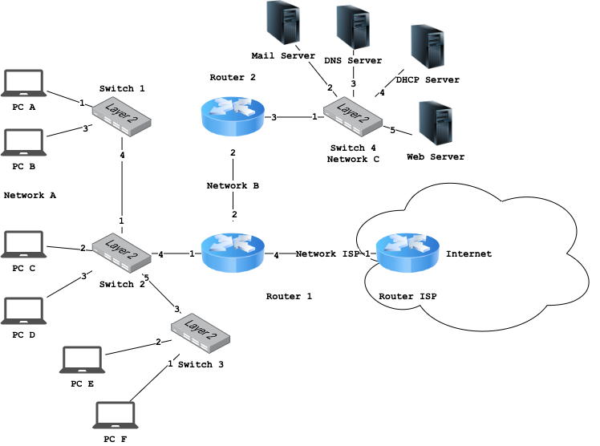Responda às seguintes questões sobre as tabelas de encaminhamento dos *routers*:

* 1. No *router* 2, a *gateway* para a LAN A é o IP da interface 2 do *router* 1. V
  2. No *router* 2 o encaminhamento para a rede C não precisa de *gateway* por ser uma entrega direta. V
  3. No *router* 2 para além das redes diretamente ligadas basta existir a rota por omissão (0.0.0.0/0) para garantir que a LAN C tem conectividade com as restantes redes e a internet. V
  4. No *router* 1 a entrada de *default route* (0.0.0.0/0) tem como *gateway* o endereço IP da interface 1 do *router* do ISP.V

1. **[E]** (1V) Considerando a rede da pergunta anterior, indique as interfaces de rede e os respetivos equipamentos onde seria necessário executar um DHCP *Relay Agent* de forma a atribuir endereços por DHCP a todos os PCs da LAN A, caso o mesmo não se encontrasse na mesma LAN:
   1. *Router* 2 interface 3. F
   2. *Router* 2 interface 2. F
   3. *Router* 1 interface 2. F
   4. *Router* 1 interface 1. V
2. (1V) Considere o NAT:
   1. O NAT deve ser usado em todas as ligações entre operadores devido à segurança que fornece. F
   2. O objetivo inicial deste mecanismo centrou-se na escassez de endereços IPv4. V
   3. Apenas o endereço IP de origem é manipulado pelo NAT. F
   4. É usado em comunicações efetuadas no protocolo IPv6. F
3. **[E]** (1V) Relativamente ao funcionamento dos *switches*:
   1. São detetados pela execução do comando traceroute/tracert. F
   2. Armazenam nas tabelas de FDB os endereços MAC origem das tramas que recebem. V
   3. É necessário serem configurados previamente para funcionarem corretamente. F
   4. Pesquisam nas FDB, usando os endereços MAC de destino, para localizar a porta para onde enviar a trama. V
4. (1V) Tenha em conta o protocolo ARP:
   1. Os pedidos de resolução ARP são enviados via *broadcast*. V
   2. A resposta a um pedido ARP é *unicast*. V
   3. Após a receção do par endereço IP/endereço MAC, esta nunca irá expirar. F
   4. O ARP usa o protocolo ICMP para obter o endereço MAC associado a um determinado endereço IP. F
5. **[E]** (1V) Considere a camada física:
   1. As fibras óticas do tipo monomodo distinguem-se das fibras óticas do tipo multimodo pela dimensão mais reduzida do seu núcleo. V
   2. Uma ligação por micro-ondas é um exemplo de uma transmissão através de um meio não guiado. V
   3. É possível a utilização de uma fibra ótica com diferentes conectores em cada extremo. V
   4. 1000Base-LX refere-se a um *transceiver* de fibra ótica de 10GBit/s. F
6. **[E]** (1V) Considere a rede representada na figura e assuma que as ARP caches estão inicialmente vazias.

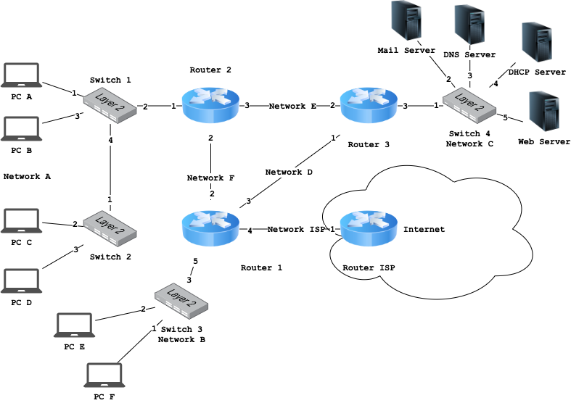

Mediante um pedido de ARP originado no PC C, indique a que interfaces a mensagem seria entregue:

* 1. Interface de rede 3 do *router* 2. F
  2. Interface de rede do PC D. V
  3. Interface de rede do PC A. V
  4. Interface de rede 1 do *router* 2. V

1. **[E]** (2V) Considere a rede representada na figura da pergunta anterior e assuma que as ARP caches estão inicialmente vazias.

Classifique a veracidade das seguintes afirmações, relativamente ao conteúdo das ARP caches, depois do PC A estabelecer uma sessão HTTP para o Web Server tendo utilizado o caminho mais curto.

* 1. O *router* 2 tem uma entrada com a seguinte informação: IP interface 2 do *router* 3 - MAC interface 2 do router 3. V
  2. O *router* 1 tem uma entrada com a seguinte informação: IP interface 2 do *router* 2 - MAC interface 2 do *router* 2. F
  3. O *switch* 2 tem uma entrada com a seguinte informação: IP interface 4 do *switch* 1 - MAC interface 4 do *switch* 1. F
  4. O DNS Server continua com a sua ARP cache vazia. V

1. (2V) Considere a rede representada na figura da pergunta 31 e assuma que as tabelas de comutação dos *switches* (*forwarding* ou FDB) e as ARP caches se encontram inicialmente vazias.

Classifique a veracidade das seguintes afirmações, relativamente ao conteúdo das FDBs, quando é feito um *ping* com sucesso do PC A para o PC E. Em caso de múltiplos caminhos, assuma que foi utilizado o mais curto.

* 1. A FDB do *router* 1 fica com a seguinte entrada: MAC do PC E - Porta 2. F
  2. A FDB do *switch* 1 fica com a seguinte entrada: MAC da interface 1 do *router* 2 - Porta 2. V
  3. A FDB do *switch* 2 fica com a seguinte entrada: MAC da interface 1 do *router* 2 - Porta 1. F
  4. A FDB do *switch* 3 fica com a seguinte entrada: MAC da interface 5 do *router* 1 - Porta 3. V

**FIM SEGUNDO TESTE**